Donderdag 29 augustus 2019
Welkom
Een spiksplinter nieuw schooljaar ligt voor ons! We wensen iedereen heel veel succes en plezier!
Een speciaal welkom aan Esther ten Hove, onze nieuwe Intern Begeleider, en Anna Oostwoud, onze WPO-student in groep 5.
Verder mochten wij de volgende nieuwe Toermalijntjes welkom heten:
Gr. 1-2: Jens, Merijn, Lizze, Eva, Esmee, Julia Lotte R. en Lotte V.
Gr. 4/5: Achmad, Rayan, Jaydan
Gr. 5/6: Nourah en Julyan
Gr. 7: Jamal

Voor een aantal kinderen geldt: Welkom terug op De Toermalijn!

Nieuwsbrief op donderdag
Dit schooljaar zal de wekelijkse nieuwsbrief verschijnen op donderdag. En, op veler verzoek, op papier, maar ook op onze website.

Schoolkalenderschoolgids
Dit jaar verschijnt onze schoolgids/schoolkalender in twee aparte uitgaves, een aparte schoolkalender en een aparte schoolgids. De kalender krijgt u samen met deze eerste nieuwsbrief, de schoolgids komt over plm. 2 weken.

Speeltoestellen
Wat ziet het er mooi uit, onze nieuwe speeltoestellen. Voor een deel nog achter een hek. Dit is omdat de grasmat eerst sterker moet worden. Maar iedereen is superblij met alles. Een hartelijk dankjewel aan de mensen van de gemeente die in de vakantie hard aan het werk zijn geweest.

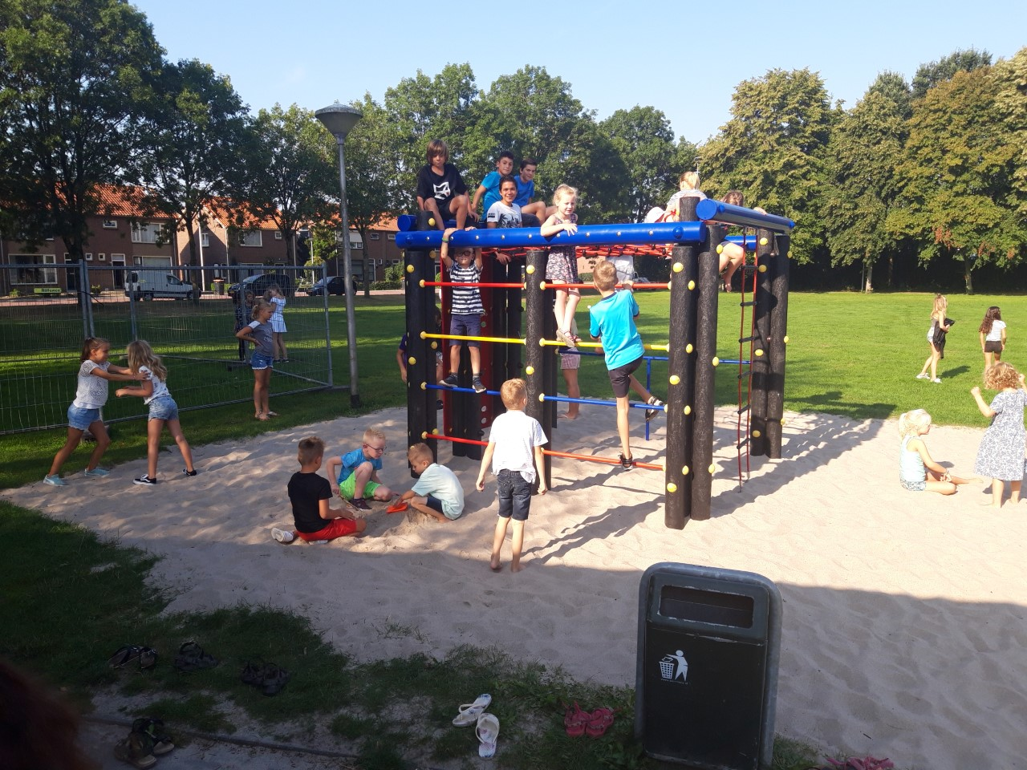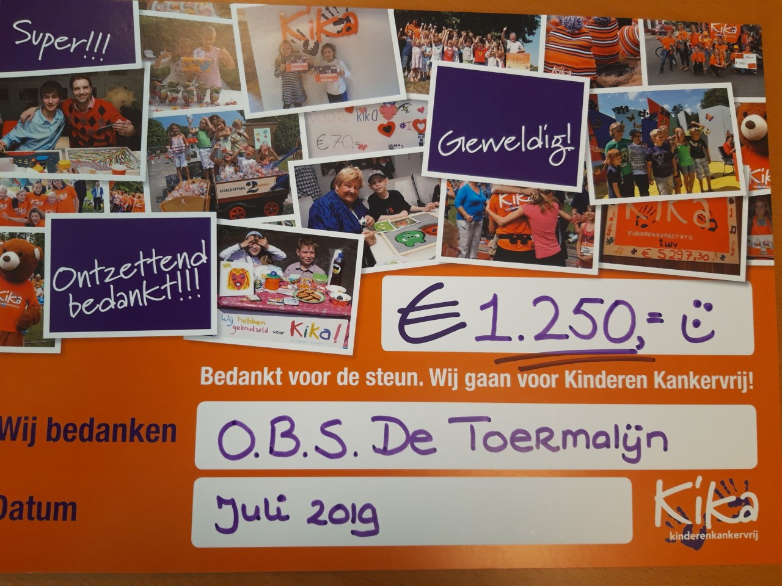

Kika
Deze week vonden wij een prachtige bedank-oorkonde van Kika, het Goede Doel van het vorige schooljaar. Heel attent! We zullen hem in het trappenhuiis ophangen.

Wastas
De wastas gaat vanaf deze week mee met groep 4. Voor nieuwe ouders:
Eenmaal in de plm 3 jaar krijgen de kinderen 1 of 2 tassen met handdoeken en vaatdoekjes mee naar huis. De bedoeling is dat dit wasgoed gewassen weer terug op school komt. Op deze manier wordt het schoonmaakbudget ontzien. Het zo bespaarde geld komt dan ten goede van het schoolbudget. We hopen op ieders medewerking.

Kom in mijn klas
Op maandag 9 september organiseren we, na het grote succes van vorig jaar, weer onze Kom-in-mijn-klas-avond. Van 19.00-20.00 kunnen onze leerlingen hun nieuwe klas en hun (meestal) nieuwe meester of juf laten zien aan hun ouders. Noteert u vast in uw agenda.

Even voorstellen:
Beste ouders/verzorgers,
Via deze nieuwsbrief wil ik mij graag even voorstellen. Ik ben Esther ten Hove en woon samen met mijn vriend en zijn 3 dochters in Steenwijk. In mijn vrije tijd doe ik aan Crossfit, toneel en lees ik graag.
Sinds 2005 ben ik werkzaam in het onderwijs. Ik heb ervaring met alle groepen, maar met name de groepen 3/4 en 7/8. Sinds 2017 ben ik ook werkzaam als intern begeleider op OBS De Voorpoort in Vollenhove. Vanaf dit schooljaar zal ik de werkzaamheden als intern begeleider ook op De Toermalijn uitvoeren. Daarnaast zal ik de Sophiaklas gaan draaien en sta ik op vrijdag voor groep 4.
U mag gerust binnenlopen om kennis te maken. Op dinsdag, woensdag en vrijdag ben ik aanwezig op de Toermalijn.

Schoolkamp 2019 Echten
In de vierde week na de zomervakantie (18, 19 en 20 september) is het zover, de groepen 7 en 8 gaan dan op schoolkamp.
We gaan op de fiets naar vakantiepark Westerbergen in Echten. Zowel begeleiding als vervoer van de bagage is inmiddels geregeld.
De kosten voor dit schoolkamp bedragen € 82,50 p.p. Het bedrag kan overgemaakt worden op het rekeningnummer van de ouderraad o.v.v. schoolkamp en de naam van het kind. Het rekeningnummer van “St. Ouderraad obs De Toermalijn” is: NL45RABO0325612919.

Belangrijke data

September

Maandag 9 (19.00-20.00 uur)
Kom in mijn Klas

